L’ISLAM
Cette religion est née en Arabie au VIIe siècle. A cette époque, les Arabes sont des éleveurs nomades. Certains sont sédentaires et vivent dans des villes comme La Mecque ou Médine.
L'islam est basé sur le Coran, le livre le plus sacré de cette religion.
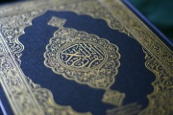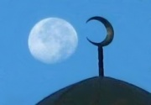
Le Coran est le livre sacré des musulmans Le croissant est le symbole de l'islam.
Pour les musulmans, le Coran contient l'ensemble des révélations faites par Dieu à Mahomet, un prophète arabe qui les a ensuite transmises aux hommes.
Le nom de Dieu est Allah en arabe, mais on lui a aussi donné 99 noms différents.
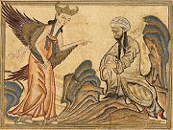
Mahomet reçoit les premières révélations d'Allah par l’intermédiaire de l'ange Gabriel.
Les cinq piliers de l'islam sont :
- la croyance en un seul Dieu et la reconnaissance de Mahomet comme étant son prophète, la profession de foi
- les 5 prières rituelles quotidiennes en direction de La Mecque (la salat)
- le jeûne du ramadan (interdit de manger et boire du lever au coucher du soleil)
- la charité envers les nécessiteux (l'aumône)
- le pèlerinage à La Mecque (premier lieu saint) au moins une fois, dans sa vie, si sa condition physique et sa situation financière le permettent.
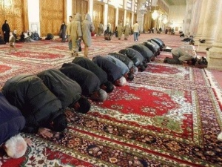

Musulmans pratiquant leur prière rituelle (salât) en direction de La Mecque, dans une mosquée de Damas (Syrie).
Le Coran est constitué de 6236 versets regroupés en 114 sourates (saar).
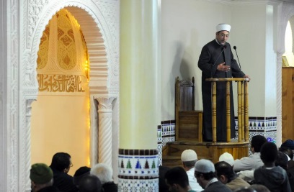
Tareq Oubrou, le grand imam de la mosquée de Bordeau
En vous aidant des documents, complétez le tableau ci-dessous :

Compétences :
- Relever des informations dans des documents de natures variées
- Mettre ses compétences informatiques au service d’une production collective

Nom de la religion

Nom du dieu

Nom des fidèles

Nom du livre sacré

Nom du prophète

Nom du lieu de culte

Nom du ministre de culte (guide spirituel)

Nom du lieu saint

Nom du symbole religieux

x

